#EPtalks: COVID-19: Kriza koja je sve promijenila; Sve će biti u redu? COVID-19 i mentalno zdravlje

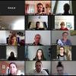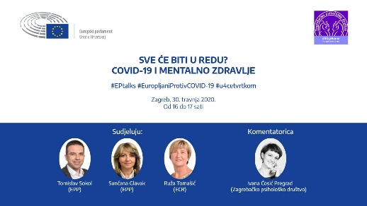

Ured Europskog parlamenta u Hrvatskoj organizirao je 23. i 30. travnja 2020. online susrete eurozastupnika, stručnjaka, učenika i profesora škola ambasadora Europskog parlamenta: #EPtalks COVID-19: Kriza koja je sve promijenila i #EPtalks: Sve će biti u redu? COVID-19 i mentalno zdravlje
Ovo su prvi u nizu virtualnih susreta, online razgovori #u4četvrtkom koji će Ured Europskog parlamenta u Hrvatskoj održavati tijekom svibnja i lipnja četvrtkom, a bavit će se raznim izazovima što ih nameće koronakriza.
Digitalni razgovori #EPtalks su razgovori na temu izazova koje je nametnula koronakriza. Zamišljeni su kao podrška učenicima, ambasadorima juniorima Europskog parlamenta, u vrijeme borbe protiv koronakrize, koji prolaze kroz osobito teško razdoblje u ovom vremenu raznih ograničenja. Uz stručnjake, sudjeluju i europarlamentarci kako bi učenicima ponudili europski pogled na ovu krizu i borbu s njezinim posljedicama, a pod geslom #EuropljaniProtivCovid19.
Program Škola ambasador Europskog parlamenta provodi se od 2016. godine, s ciljem podizanja razine informiranosti mladih o Europskoj uniji, kao i svijesti o zajedničkim vrijednostima i pravima. Programom je do sada obuhvaćeno pedesetak gimnazija i strukovnih škola iz cijele Hrvatske.
U virtualnom susretu sudjelovalo je više od 250 učenika i profesora škola ambasadora Europskog parlamenta (između ostalih škola sudjelovali su ambasadori juniori učenici i ambasadori seniori, profesori naše škole) te europarlamentarci: Sunčana Glavak (HDZ-EPP), Ruža Tomašić (HKS-EKR), Valter Flego(IDS-Renew Europe), Tomislav Sokol (HDZ-EPP), Tonino Picula (SDP-S&D), Karlo Ressler (HDZ-EPP), klinička psihologinja i članica Upravnog odbora Zagrebačkog psihološkog društva Ivana Ćosić Pregrad te predsjednik Hrvatskog sociološkog društva Branko Ančić. Govorili su o tome koliko se način rada i općenito života promijenio zbog pandemije, o svom iskustvu rada na daljinu, te o tome kakve bi mogle biti posljedice ove krize za Hrvatsku, Europsku uniju, ali i za globalnu scenu. Kako spriječiti razvoj ovisnosti o internetu? Što učiniti za prijatelja kojem je narušeno mentalno zdravlje? Hoće li otvaranje kafića i potreba za druženjem ugroziti oporavak od virusa COVID-19? Kako funkcionira digitalni Europski parlament? Kako se boriti protiv teorija zavjere i dezinformacija? To su samo neka od brojnih pitanja koja su postavljena eurozastupnicima - tijekom virtualnog susreta.
Videozapis cijele rasprave dostupan je i na YouTube kanalu Europskog parlamenta u Hrvatskoj.
P.S. Zainteresirani profesori i učenici naše škole slobodni su priključiti se sljedećim virtualnim susretima, online razgovori #u4četvrtkom #EPtalks.
Tajana Anzulović i Tatjana Bašić

